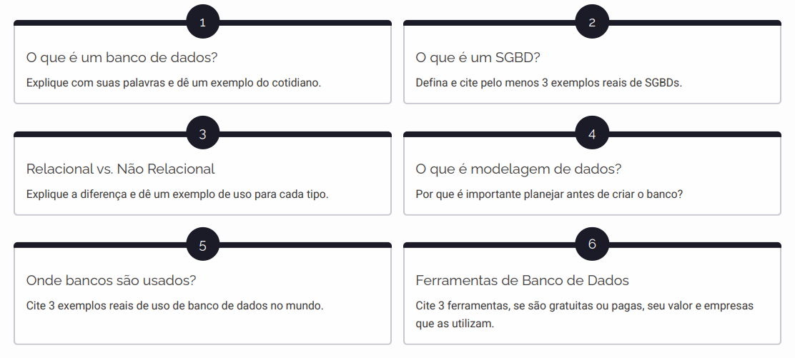
Eduardo Sales do Couto – Desenvolvimento de Software Multiplataforma

1 – Banco de Dados é onde armazenamos informações, dados etc. De forma organizada e acesso fácil.

2 – Software responsável por criar, organizar proteger e permitir o acesso a um banco de dados.
exemplos: MySQL, MongoDB, PostgreSQL.

3 – Relacional: Existe relação nos dados, são dados estruturados, contem tabelas, linhas, colunas, relacionamentos e chaves. Ideal para dados organizados.
Informação de Escolas como alunos, mátriculas, faltas etc.

Não Relacional: As tabelas existem, mas só existe a relação quando necessário. Dados flexíveis, documentação, chave valor, grafos e estrutura sem esquema. Ideal para dados variados.
Redes sociais, aplicativos de streaming etc.

4 – Modelagem de dados é literalmente filtrar o que precisa ser guardado e como relacionar esses dados.
Identificar Entidades > Definir atributos as entidades > Estabelecer relacionamento.
5 – Data Centers, Servidores, Finanças, Hospitais etc.

6 – MySQL > Usado pelo Facebook Twitter etc. / Grátis e open-source.
SQLite > Usado em dispositivos moveis e Chrome. / Grátis e open-source.
MongoDB > Netflix e Uber a usam. / Grátis e open-source (Licenciado).

